

**INSTITUTO POLITÉCNICO NACIONAL**

**ESCOM**

**INTELIGENCIA ARTIFICIAL**

**LAB 2: BUSQUEDA NO INFORMADA P1**

**MARTÍNEZ CHÁVEZ JORGE ALEXIS**

**6CV3**

**20 SEPTIEMBRE 2024**

**Introducción**

La búsqueda en profundidad (DFS) es una técnica de búsqueda no informada, que se utiliza comúnmente para explorar grafos o árboles en problemas de búsqueda. La idea principal bajando lo más profundo posible en una rama antes de retroceder y buscar otras alternativas. Aplicaciones de la búsqueda en profundidad se puede aplicar en una gran variedad de problemas, desde resolver laberintos hasta recorrer grafos o árboles. También se utiliza en la búsqueda de caminos, detección de ciclos y para encontrar soluciones a problemas de tipo "puzzle".

**Algoritmos**

**Biblioteca**

En la primera parte debemos de hacer la biblioteca para poder trabajar con las pilas, colas y listas.

Primero vamos a trabajar la pila en donde el ultimo objeto en entrar es el primer objeto en salir, para ello creamos un nodo en donde tiene como parámetros el valor y el siguiente objeto o nodo, que en el caso de las pilas será el nodo que se encuentra en la cima. Le creamos la función para ver si esta vacía, para ello simplemeten comparamos si esta None, entonces nos dicia que esta vacía y nos regresara el booleano de cual esta el estado. Forma

Ahora le creamos la función para poder insertar nuevos objetos, recibe como parametros a la misma pila, y el nuevo nodo que estamos creado. Creamos el nuevo nodo y se le toma el parametro que esta recibiendo, y a nodo siguiente se le asigna el valor del nodo que esta en la cima de la misma pila. 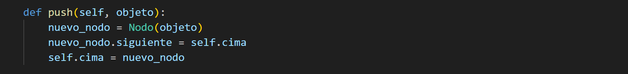

Ahora para poder sacar un elemento primero debemos de comprobar si no esta vacía, para ello mandamos llamar la función que hemos creado, en caso de que no este vacía entonces sacara el ultimo elemento creado o la cima. Entonces simplemente guardaremos temporalmente el nodo cima como nodo removido, y al nodo cima le vamos asignar el nodo siguiente del nodo removido. 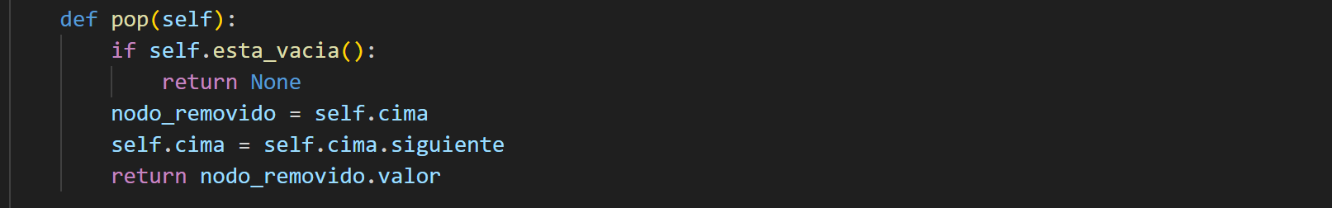

Ahora simplemente para poder consultar haremos dos funciones, la primera para poder consultar cual es la cima y la otra para poder consultar toda la pila. En el caso de la cima retornaremos la cima y simplemete la imprimiremos. En el caso de toda la pila haremos un ciclo while en donde haremos un nodo de ayuda que es el actual al cual le asignaremos la cima, en caso de que ya no haya cima es que ya recorrimos toda la pila entonces terminaremos e iremos ir imprimiendo cada uno de los nodos. 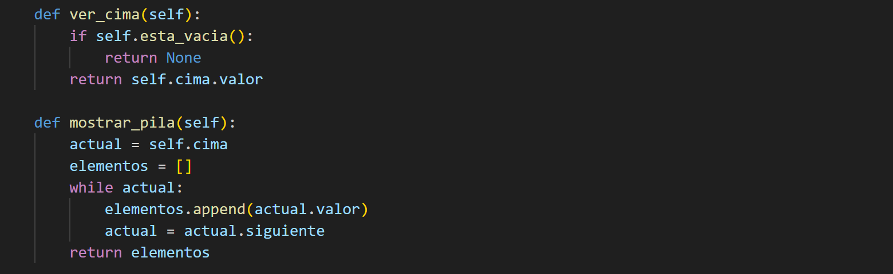

Ahora hacemos una prueba, primero creamos la pila. Una vez creada le incertamos 3 objetos, despues pedimos que nos imprima toda la pila, depues hacemos un pop para poder sacar el ultimo objeto y volvemos a mostrar toda la pila para comprobar que realmente se hizo. 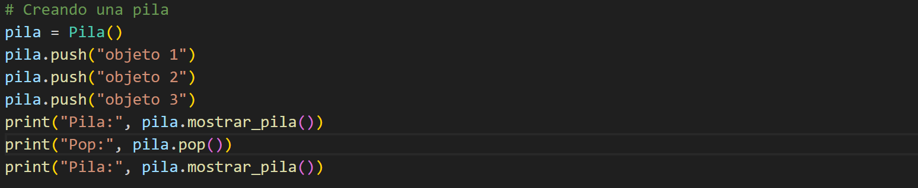

Ahora vamos a trabajar las colas en donde el primero entrar es el ultimo en salir, igual debemos de iniciar la pila en donde parametros es el primer nodo y el ultimo. Ahora hacemos el metodo para poder comprobar si la cola esta vacía para ello es simplemente hacer un booleano que regrese si esta vacía o no. Forma

Ahora para poder insertar se recibe a la misma cola y al nuevo nodo que vamos a insertar con el valor que tiene, y comprobaremos que no este vacía, el caso de que si entonces al nodo frente y a ultimo le vamos a asignar el nuevo nodo que estamos recibiendo. En el caso de que no este vacía, entonces al valor de nodo siguiente del ultimo nodo le vamos a asignar el valor del nuevo nodo y el valor de ultimo nodo lo igualaremos con el del nodo recibido ya que ahora este es el ultimo. 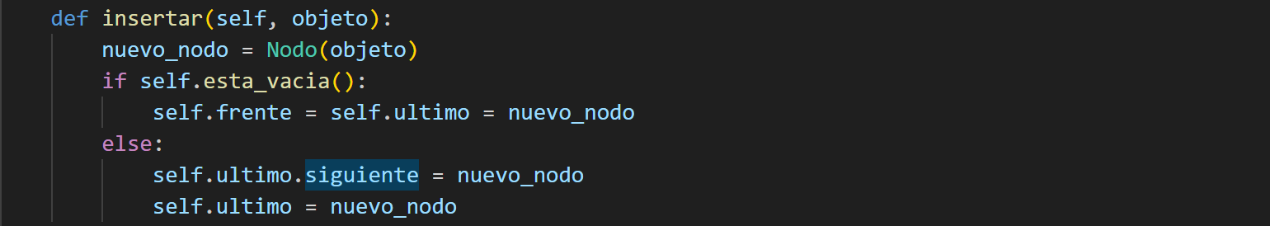

Ahora para eliminar un objeto, se elimina lo que este gurdado como el nodo frente, para ello primero comprobamos que no este vacío, luego a nodo removido le asignamos el nodo frente y al nodo frente ahora le asignaremos el nodo siguiente que tenia guardado este nodo frente. Texto

Ahora hacemos el recorrido de la cola para poderla imprimirla, iremos nodo por nodo y lo iremos almacenando en un arreglo y luego simplemente imprimirla.

Ahora hacemos una prueba en donde hacemos la incerción de 3 objetos, imprimir la cola, depues eliminar el elemento que en este caso es el primer ingresado y depues volver a imprimir la cola para comprobar que se realizo la operación. Forma

Ahora para la lista general unicamente tendra como parametro el nodo primero, creamos la función para poder comprobar que no este vacía la lista simplemete con el booleano de que el nodo de inicio no sea vacío. Forma

Ahora para poder insertar un nuevo objeto primero en el caso de que este vacía la lista simplemente al nodo primero le vamos a asignar el valor del nuevo nodo, pero en caso de que no este vacía entonces nos ayudamos de un nodo que llamamos actula y almacenamos el valor del nodo primero e iremos recorriendo toda la lista hasta llegar al final esto con un bucle hasta que no haya un siguiente, entonces a este ultimo nodo en el espacio de nodo siguiente le asignaremos el valor del nuevo nodo. 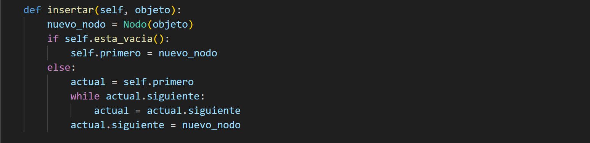

Ahora para poder eliminar un objeto primero comprobamos que no este vacía, despues debemos de hacer un recorrido para eliminar, ya que ahora podemos eliminar un nodo que este en cualquier posición. En caso de que el objeto a eliminar sea el primero objeto simplemente el nodo que esta la posición de siguiente nodo del nodo primero, se lo asignamos al nodo primero ya que este pasara a ser el nuevo nodo primero. En caso de que el nodo se encuntre en otra posición entonces vamos a ayudarnos de un nuevo que llamaremos como anterior, cuando hayamos encontrado el nodo entonces a la variable de siguiente del nodo anterior le asignaremos el siguiente del actual, es decir como una cadena uniremos los eslabones del que quitamos. 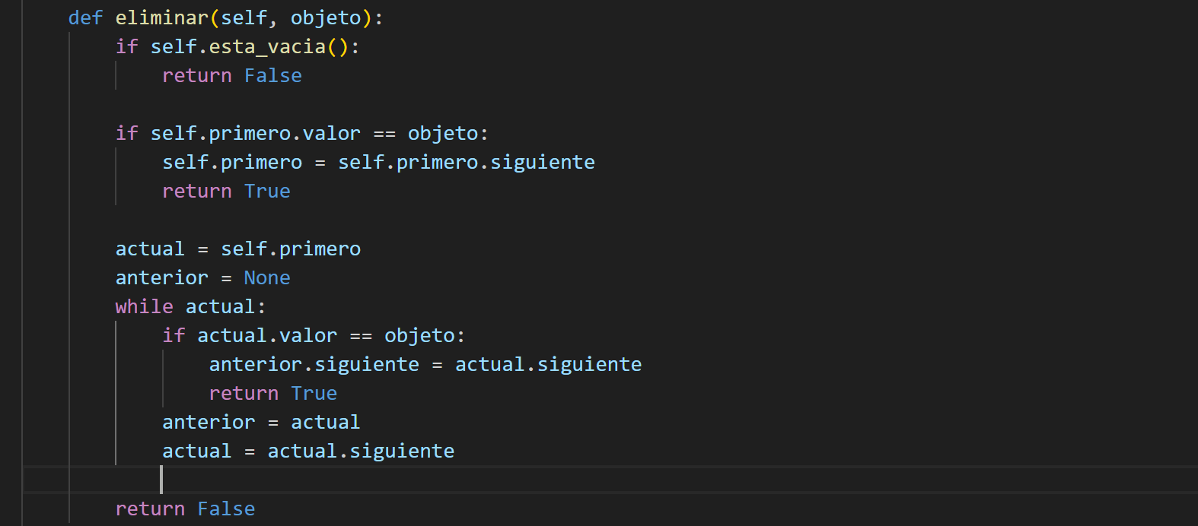

Ahora haremos la prueba en donde insertamos 3 objetos, imprimiremos la lista eliminamos el de en medio y volvemos a imprimir la lista para comprobar que se realizo la operación. 

**4-Puzzle**

Primero debemos de crear cada uno de los nodos, dentro del nodo le vamos a crear el estado, que básicamente es el como se encuentra el rompecabezas en ese momento, le vamos a asignar un padre que básicamente es la dirección del nodo padre y este nos servirá para mas tarde poder obtener el camino solución, tendremos también la acción que es el movimiento que se realizo para poder llegar al estado actual. También le crearemos una función propia del nodo para poder hacer el recorrido inverso y encontrar la solución, la acción será un bucle en donde ira almacenando en un arreglo los nodos solución e ira buscando hacía arriba mientras el parámetro de nodo padre se diferente de “None”, una vez que haya guardado el arreglo simplemente lo invertiremos para que este en el orden de inicio a fin. Texto

Ahora creamos la estrucutura de la pila basica en donde podremos tener la acciones de pode iniciar la pila en donde tiene como parametro el arreglo de los nodos, podremos hacer el push de nodos, el pop de los mismos y la función para comprobar si esta vacía la pila. Texto

Ahora ya empezamos con la ejecución del puzzle, primero crearemos un estado iicial el cual es un estado aleatorio, recoredemo que es un simple arreglo del 0 al 3 en donde el 0 representa el estado vacío y debemos de ordenar de menor a mayor. Forma

He imprimimos este estado inicial, para mejor visualización vamos a representar el tablero como un tablero de 2x2.

Ejecutamos el problema en donde creamos el estado inicial con la función que ya habiamos creado y mandamos llamar una nueva función que es la función principal del puzzle, donde le enviamos como parametro el estado inicial y el estado objetivo del tablero. Texto

En esta función empezamos creado principalmente 2 lista, la primera para los nodos frontera, que son los nodos que nos faltan visitar; la segunda los nodos visitados para no repetir estados y hacer un bucle infinito. Una vez creada la pila de frontera le hacemos un push del nodo inicial con el estado que recibimos. Texto

Ya ahora comenzamos con un bucle para podre empezar a crear el arbol y los nodos, este sera con un while que se seguira ejecutando mientras la pila de nodos frontera no este vacía ya que en cada ejecución hara un pop del nodo de hasta arriba. Comienza haciendo el pop del nodo, y guarda en una variable el estado del tablero del nodo actual; ahora comparamos si este estado es la solución, en caso de que si, va a retornar la lista que le regresa la función del nodo para hacer la inversa del camino solución; en caso de que este no sea la solución, entonces debera de crear los hijos de este nodo y agregarlos a la pila y agregar el nodo actual a la lista de los estados visitados. Ahora con otro ciclo crea los posibles movimientos los cuales explicaremos despues, si este nuevo movimiento no esta dentro de la lista de visitados entonces va a crear el nuevo nodo donde le asigna el estado que se crea con el movimiento, le asigna como nodo padre el nodo actual y el movimeinto que se hizo para llegar a este estado. Texto

Para crear los movimientos los hacemos con el bucle de arriba, derecha izquierda y abajo; los cuales son los posibles moviemitos, pero al ser de 2x2 no se pueden crear todos los movimientos, entonces hacemos la comparación. Para moverse hacía arriba solo se puede si el indice del espacio vacío es mayor a 1, hacía abajo si el index es menor a 1, a la izquierda si el indice es 1 o 3 es decir un numero impar, y a la derecha si es un numero par. Texto

Por ultimo si la función de puzzle encontro una solución, esta se lo regresa a la función principal, el cual se encargara de hacer las respectivas impresiones de la solución agregando el numero de la instrucción asi como el movimiento que se debe de realizar. Texto

Ahora hacemos un ejemplo en ejecución y nos mostrara lo siguiente.

**Laberinto**

Primero creamos el tablero en donde los 0 nos representan los espacios vacíos y los 1 nos representa que existen paredes. Así como las posiciones de inicio y final que es nuestro nodo objetivo.

En este caso vamos a simplificarlo y no crear las funciones de la pila, ocuparemos las funciones de add y pop que ya tiene Python, pero si creamos la función para poder imprimir el laberinto, en donde simplemente son 2 bucles para poder recorres la matriz bidimensional e ira imprimiendo posición por posición. 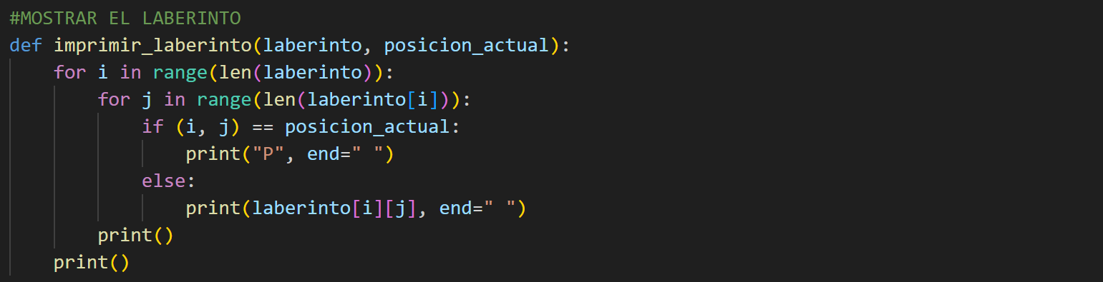

Ahora ejecutamos la solucoión del problema, en donde mandaremos llamar la función de resolver el laberinto y nos regresara una lista con las posiciónes que debemos de seguir para poder resolverlo. 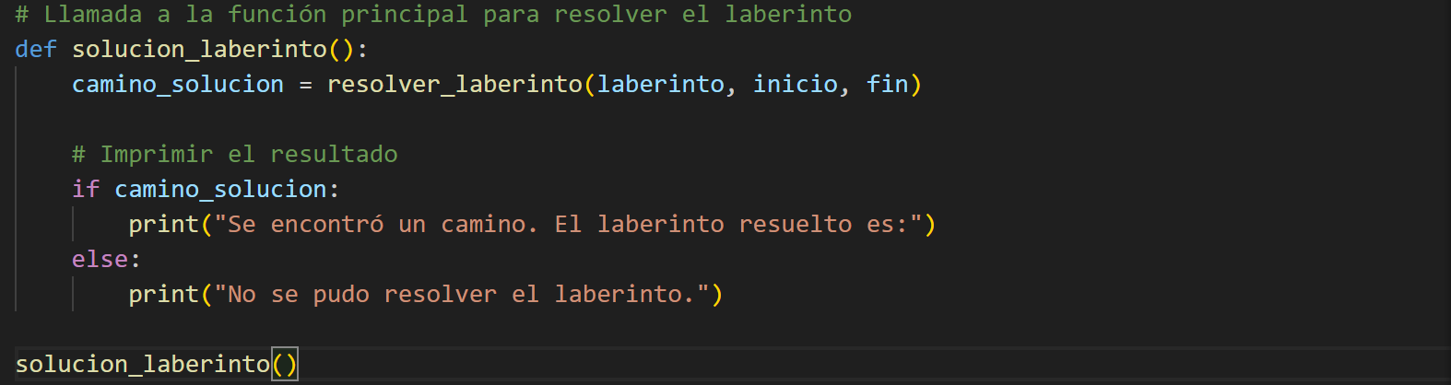

En la función de resolver el laberinto recibe como parametros el laberinto y las posiciones de inicio y la objetivo, ahora creamos la pila la cual va a tener el nodo y le ingresamos el inicio, tambien creamos la lista para los nodos ya visitados. 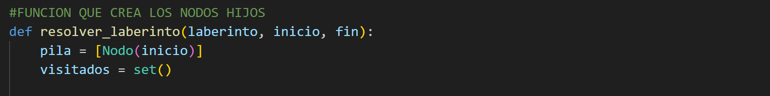

Ahora empezamos con el ciclo para buscar la solución, primero le hacemos un pop a la pila para obtener el ultimo nodo ingresado, lo comparamos con la posicion objetivo, si esta es la solución entonces hemos llegado a la salida e imprimimos la solución. 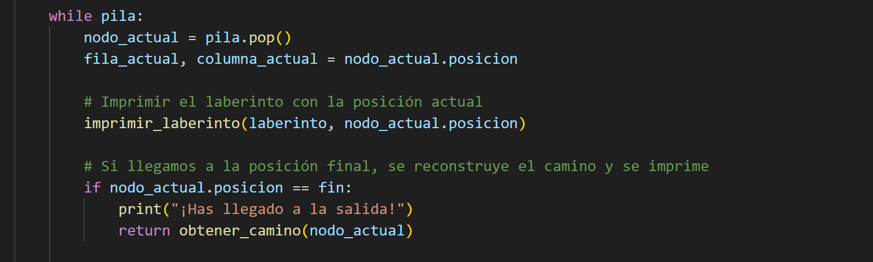

En caso de que no sea la solución entonces lo agregamos a la lista de nodos visiitados y le creamos lo posibles hijos de este nodo, si se mueve hacía arriba es restarle una posición a la fila, si se mueve hacía abajo es sumarle una posición a la fila, si se mueve a la izquierda es restale una posición a la columna y si se mueve a la derecha es sumarle una posición a la columna. Una vez que se hayan creado todos los movimientos posibles, entonces lo vamos a agregar a la pila frontera. Texto

Para poder comprobar si el movimiento es valido debemos de crear una función y poder comparar que la suma o resta ya sea en columna o fila no debe se superar los parametros de la orilla o que no exista una pared o que el estado del laberinto que se esta creando no este dentro de la lista de ya visitados. 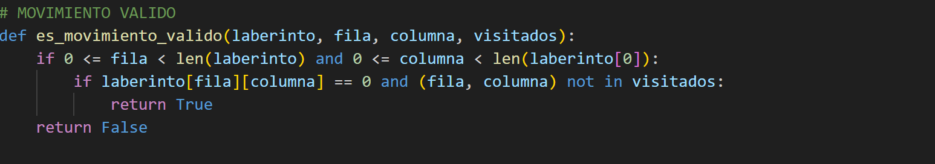

Cunaod lleguemos a la solución objetivo simplemente lo indicaremos y haremos la impresión del laberinto. 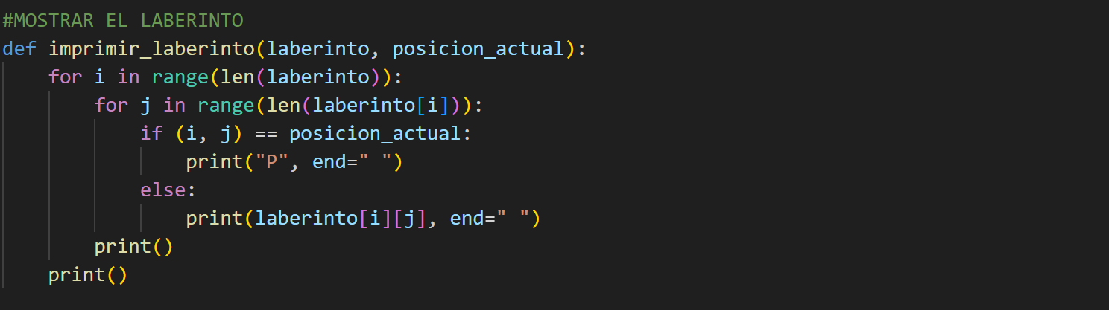

Ahora hacemos la prueba de ejecución. 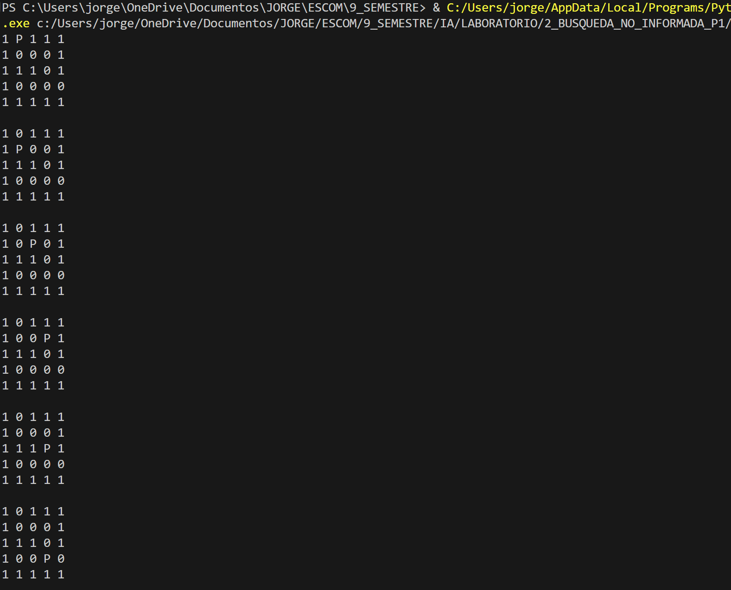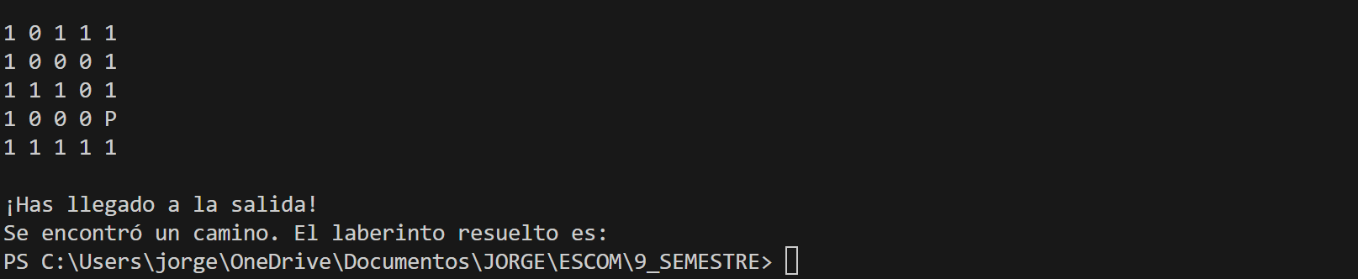

**Enlace**

Se comparte el siguiente enlace: <https://github.com/Jorge300403/IA_6CV3_MartinezChavez/tree/main/LAB_2_BUSQUEDA_NO_INFORMADA_P1> que redirecciona a la carpeta correspondiente a esta sesión de laboratorio donde se encuentran todos los códigos realizados.